P203A/B 高压给水离心泵异常报警与操作手册
文档编号：DOC-P203 版本：V1.0-模拟语料 系统：高压给水泵系统 设备：P203A/B 高压给水离心泵 区域：动力站二层泵区
用途：模拟工业知识库语料，用于 RAG / GraphRAG / 表格解析 / 图片绑定 / 报警处置问答测试。非真实操作规程。

1. 适用范围与系统边界
本文档用于描述高压给水离心泵 P203A/B 在启动、运行、切换和停车过程中的典型异常、报警含义、排查路径和标准处置。重点覆盖吸入口压力、出口压力、振动、轴承温度、机械密封、润滑油和备用泵联锁。
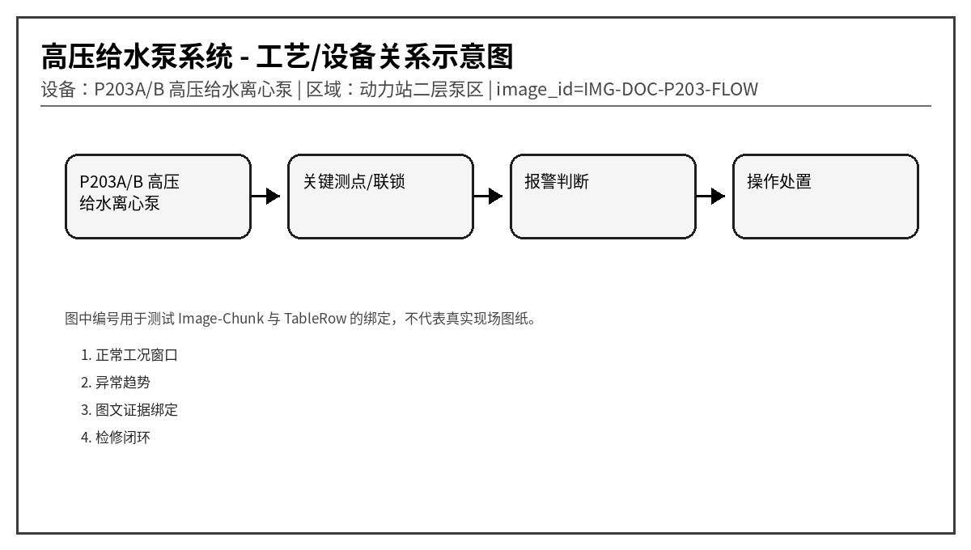
图 1 高压给水泵系统示意图，image_id=IMG-DOC-P203-FLOW

2. 正常运行窗口
位号 | 参数 | 单位 | 正常范围 | 说明
P203A_RUN | 运行状态 | 0/1 | 1 表示运行 | 用于判断主备泵切换
P203_SUCP | 吸入口压力 | MPa | 0.18 ~ 0.45 | 低于下限易汽蚀
P203_DISP | 出口压力 | MPa | 1.20 ~ 1.75 | 高于上限需检查下游阀门
P203_VIB | 泵体振动速度 | mm/s | < 4.5 | 持续升高优先检查轴承和汽蚀
P203_BT_DE | 驱动端轴承温度 | ℃ | < 75 | 高高报警 90℃
P203_SEAL_FL | 机械密封冲洗流量 | L/min | 3.0 ~ 8.0 | 低流量可能导致密封面干磨

3. 报警总览表
报警码 | 报警名称 | 等级 | 触发位号 | 触发条件 | 关联图片ID
P203-A001 | 吸入口压力低 | 高 | P203_SUCP | 连续 10 s < 0.16 MPa | IMG-DOC-P203-SUCP
P203-A002 | 出口压力高 | 高 | P203_DISP | 连续 8 s > 1.85 MPa | IMG-DOC-P203-DISP
P203-A003 | 驱动端轴承温度高 | 中 | P203_BT_DE | 连续 60 s > 80 ℃ | IMG-DOC-P203-BEARING
P203-A004 | 泵体振动高 | 高 | P203_VIB | RMS 连续 30 s > 5.5 mm/s | IMG-DOC-P203-VIB
P203-A005 | 机械密封冲洗流量低 | 高 | P203_SEAL_FL | 连续 15 s < 2.5 L/min | IMG-DOC-P203-SEAL
P203-A006 | 电机电流高 | 中 | P203_MCUR | 连续 20 s > 额定电流 110% | IMG-DOC-P203-MCUR
P203-A007 | 疑似汽蚀 | 高 | P203_CAV | 吸压低且振动高频成分上升 | IMG-DOC-P203-CAV
P203-A008 | 润滑油压力低 | 高高 | P203_LOP | 连续 5 s < 0.08 MPa | IMG-DOC-P203-LOP
P203-A009 | 联轴器防护罩打开 | 低 | P203_GUARD | 防护罩限位开关断开 | IMG-DOC-P203-GUARD
P203-A010 | 备用泵自启动失败 | 高 | P203_STBY_FAIL | 主泵跳停后备用泵 15 s 内未反馈运行 | IMG-DOC-P203-STBY

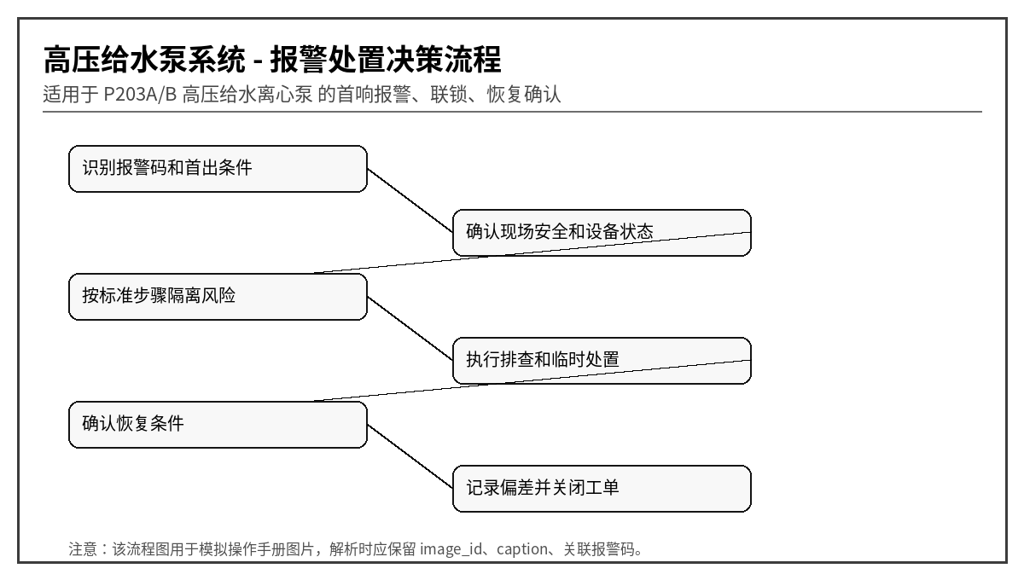
图 2 报警处置决策流程，image_id=IMG-DOC-P203-LOGIC

4. 逐项报警处置卡

4.1 P203-A001 吸入口压力低
字段A | 值A | 字段B | 值B
chunk_id | DOC-P203-CH-001 | row_id | DOC-P203-TALARM-R001
触发位号 | P203_SUCP | 触发条件 | 连续 10 s < 0.16 MPa
严重等级 | 高 | 关联图片 | IMG-DOC-P203-SUCP
恢复条件 | 吸入口压力稳定 > 0.22 MPa 且无汽蚀噪声 3 min | 设备 | P203A/B 高压给水离心泵

可能原因：
- 上游罐液位低或入口阀未全开
- 吸入过滤器堵塞导致压降增大
- 泵入口管线存在气袋或排气不充分
- 流量突增导致吸入侧压力瞬间下降
标准操作步骤：
1. 立即确认上游液位和入口阀开度
2. 检查吸入过滤器差压，必要时切换备用过滤器
3. 打开泵体排气点进行短时排气
4. 若振动同步升高，降低负荷并准备切备用泵
恢复确认：吸入口压力稳定 > 0.22 MPa 且无汽蚀噪声 3 min。复位前必须确认报警源已消除，禁止只在画面上确认报警。
GraphRAG 证据建议：Alarm -> Device、Alarm -> Cause、Alarm -> Action、TableRow -> Image、Chunk -> MENTIONS。

4.2 P203-A002 出口压力高
字段A | 值A | 字段B | 值B
chunk_id | DOC-P203-CH-002 | row_id | DOC-P203-TALARM-R002
触发位号 | P203_DISP | 触发条件 | 连续 8 s > 1.85 MPa
严重等级 | 高 | 关联图片 | IMG-DOC-P203-DISP
恢复条件 | 出口压力回落到 1.65 MPa 以下并保持稳定 | 设备 | P203A/B 高压给水离心泵

可能原因：
- 下游调节阀或截止阀误关
- 出口止回阀卡滞造成压力波动
- 工艺侧需求降低但泵仍高频运行
- 压力变送器导压管堵塞造成假高值
标准操作步骤：
1. 核对出口阀、旁路阀和下游调节阀状态
2. 逐步降低变频器频率，禁止骤停造成水锤
3. 比对就地压力表和 DCS 压力值
4. 确认误报警后填写仪表检查单
恢复确认：出口压力回落到 1.65 MPa 以下并保持稳定。复位前必须确认报警源已消除，禁止只在画面上确认报警。
GraphRAG 证据建议：Alarm -> Device、Alarm -> Cause、Alarm -> Action、TableRow -> Image、Chunk -> MENTIONS。

4.3 P203-A003 驱动端轴承温度高
字段A | 值A | 字段B | 值B
chunk_id | DOC-P203-CH-003 | row_id | DOC-P203-TALARM-R003
触发位号 | P203_BT_DE | 触发条件 | 连续 60 s > 80 ℃
严重等级 | 中 | 关联图片 | IMG-DOC-P203-BEARING
恢复条件 | 轴承温度 < 72℃ 且趋势不再上升 | 设备 | P203A/B 高压给水离心泵

可能原因：
- 润滑脂过少或过量导致发热
- 轴承游隙异常或滚道损伤
- 联轴器对中不良引入附加载荷
- 环境温度高且通风不良
标准操作步骤：
1. 检查轴承箱外表温度与红外测温结果
2. 查看近 8 小时温度趋势是否阶跃上升
3. 降低泵负荷并安排现场听诊
4. 若温度超过 90℃或伴随异响，立即切换备用泵
恢复确认：轴承温度 < 72℃ 且趋势不再上升。复位前必须确认报警源已消除，禁止只在画面上确认报警。
GraphRAG 证据建议：Alarm -> Device、Alarm -> Cause、Alarm -> Action、TableRow -> Image、Chunk -> MENTIONS。

4.4 P203-A004 泵体振动高
字段A | 值A | 字段B | 值B
chunk_id | DOC-P203-CH-004 | row_id | DOC-P203-TALARM-R004
触发位号 | P203_VIB | 触发条件 | RMS 连续 30 s > 5.5 mm/s
严重等级 | 高 | 关联图片 | IMG-DOC-P203-VIB
恢复条件 | 振动 RMS < 4.0 mm/s 且频谱无新增异常峰 | 设备 | P203A/B 高压给水离心泵

可能原因：
- 吸入压力低引起汽蚀
- 叶轮积垢或局部损坏导致不平衡
- 地脚螺栓松动或基础刚度下降
- 联轴器不对中或轴承缺陷
标准操作步骤：
1. 先排除 P203-A001 是否同时存在
2. 检查泵体、轴承箱和管线是否异常振动
3. 采集频谱，区分 1X 不平衡与高频汽蚀
4. 超过 7.1 mm/s 时切备用泵并申请检修
恢复确认：振动 RMS < 4.0 mm/s 且频谱无新增异常峰。复位前必须确认报警源已消除，禁止只在画面上确认报警。
GraphRAG 证据建议：Alarm -> Device、Alarm -> Cause、Alarm -> Action、TableRow -> Image、Chunk -> MENTIONS。

4.5 P203-A005 机械密封冲洗流量低
字段A | 值A | 字段B | 值B
chunk_id | DOC-P203-CH-005 | row_id | DOC-P203-TALARM-R005
触发位号 | P203_SEAL_FL | 触发条件 | 连续 15 s < 2.5 L/min
严重等级 | 高 | 关联图片 | IMG-DOC-P203-SEAL
恢复条件 | 冲洗流量 > 3.5 L/min 且密封腔温度正常 | 设备 | P203A/B 高压给水离心泵

可能原因：
- 冲洗管路节流孔堵塞
- 密封冲洗阀误关或开度不足
- 冲洗液过滤器堵塞
- 流量计脏污或卡涩
标准操作步骤：
1. 核对冲洗阀开度和流量计指示
2. 打开备用冲洗支路进行比对
3. 检查密封腔温度和泄漏量
4. 禁止长时间带低冲洗运行，必要时停泵保护密封
恢复确认：冲洗流量 > 3.5 L/min 且密封腔温度正常。复位前必须确认报警源已消除，禁止只在画面上确认报警。
GraphRAG 证据建议：Alarm -> Device、Alarm -> Cause、Alarm -> Action、TableRow -> Image、Chunk -> MENTIONS。

4.6 P203-A006 电机电流高
字段A | 值A | 字段B | 值B
chunk_id | DOC-P203-CH-006 | row_id | DOC-P203-TALARM-R006
触发位号 | P203_MCUR | 触发条件 | 连续 20 s > 额定电流 110%
严重等级 | 中 | 关联图片 | IMG-DOC-P203-MCUR
恢复条件 | 电流 < 额定电流 95% 并稳定 5 min | 设备 | P203A/B 高压给水离心泵

可能原因：
- 出口压力高导致轴功率增加
- 泵内有异物或转子摩擦
- 电机绕组温度升高导致负载能力下降
- 电流互感器量程配置错误
标准操作步骤：
1. 确认出口压力和流量是否超出工况点
2. 检查是否有异常摩擦声
3. 必要时降低频率至安全负荷
4. 仪表可疑时比对 MCC 柜电流表
恢复确认：电流 < 额定电流 95% 并稳定 5 min。复位前必须确认报警源已消除，禁止只在画面上确认报警。
GraphRAG 证据建议：Alarm -> Device、Alarm -> Cause、Alarm -> Action、TableRow -> Image、Chunk -> MENTIONS。

4.7 P203-A007 疑似汽蚀
字段A | 值A | 字段B | 值B
chunk_id | DOC-P203-CH-007 | row_id | DOC-P203-TALARM-R007
触发位号 | P203_CAV | 触发条件 | 吸压低且振动高频成分上升
严重等级 | 高 | 关联图片 | IMG-DOC-P203-CAV
恢复条件 | 吸入口压力恢复且汽蚀噪声明显消失 | 设备 | P203A/B 高压给水离心泵

可能原因：
- 入口液位不足
- 入口管线局部堵塞
- 介质温度过高接近饱和
- 泵运行点偏离设计区间
标准操作步骤：
1. 降低泵流量或频率
2. 提高入口液位或打开补液阀
3. 确认入口过滤器差压
4. 若噪声呈砂石声，应尽快切泵
恢复确认：吸入口压力恢复且汽蚀噪声明显消失。复位前必须确认报警源已消除，禁止只在画面上确认报警。
GraphRAG 证据建议：Alarm -> Device、Alarm -> Cause、Alarm -> Action、TableRow -> Image、Chunk -> MENTIONS。

4.8 P203-A008 润滑油压力低
字段A | 值A | 字段B | 值B
chunk_id | DOC-P203-CH-008 | row_id | DOC-P203-TALARM-R008
触发位号 | P203_LOP | 触发条件 | 连续 5 s < 0.08 MPa
严重等级 | 高高 | 关联图片 | IMG-DOC-P203-LOP
恢复条件 | 油压 > 0.12 MPa 且轴承温度无继续上升 | 设备 | P203A/B 高压给水离心泵

可能原因：
- 润滑油泵故障
- 油位低或油路泄漏
- 油过滤器堵塞
- 压力开关接线松动
标准操作步骤：
1. 立即检查油位和油压表
2. 启动备用油泵或切换备用泵
3. 禁止在油压低状态下继续运行
4. 通知维修检查油过滤器和油路
恢复确认：油压 > 0.12 MPa 且轴承温度无继续上升。复位前必须确认报警源已消除，禁止只在画面上确认报警。
GraphRAG 证据建议：Alarm -> Device、Alarm -> Cause、Alarm -> Action、TableRow -> Image、Chunk -> MENTIONS。

4.9 P203-A009 联轴器防护罩打开
字段A | 值A | 字段B | 值B
chunk_id | DOC-P203-CH-009 | row_id | DOC-P203-TALARM-R009
触发位号 | P203_GUARD | 触发条件 | 防护罩限位开关断开
严重等级 | 低 | 关联图片 | IMG-DOC-P203-GUARD
恢复条件 | 防护罩复位且安全员确认 | 设备 | P203A/B 高压给水离心泵

可能原因：
- 检修后防护罩未复位
- 限位开关松动
- 线缆接头进水
- 误碰防护罩导致瞬时报警
标准操作步骤：
1. 禁止靠近旋转部件
2. 现场确认防护罩安装状态
3. 复位限位开关并检查紧固
4. 检修票关闭前不得强制屏蔽
恢复确认：防护罩复位且安全员确认。复位前必须确认报警源已消除，禁止只在画面上确认报警。
GraphRAG 证据建议：Alarm -> Device、Alarm -> Cause、Alarm -> Action、TableRow -> Image、Chunk -> MENTIONS。

4.10 P203-A010 备用泵自启动失败
字段A | 值A | 字段B | 值B
chunk_id | DOC-P203-CH-010 | row_id | DOC-P203-TALARM-R010
触发位号 | P203_STBY_FAIL | 触发条件 | 主泵跳停后备用泵 15 s 内未反馈运行
严重等级 | 高 | 关联图片 | IMG-DOC-P203-STBY
恢复条件 | 备用泵远程启动试验成功 | 设备 | P203A/B 高压给水离心泵

可能原因：
- 备用泵就地/远程开关不在远程
- 备用泵电气故障或 MCC 未合闸
- 出口阀联锁未满足
- DCS 启动命令未下发或反馈丢失
标准操作步骤：
1. 立即人工确认备用泵状态
2. 检查 MCC、远程模式和联锁条件
3. 必要时按现场规程手动启动备用泵
4. 记录自启动失败前后的事件顺序
恢复确认：备用泵远程启动试验成功。复位前必须确认报警源已消除，禁止只在画面上确认报警。
GraphRAG 证据建议：Alarm -> Device、Alarm -> Cause、Alarm -> Action、TableRow -> Image、Chunk -> MENTIONS。

5. 易混淆报警与反例
- 同名报警在不同设备上的含义可能不同，回答时必须引用 alarm_code 和 device，不能只回答“压力高”。
- 同一异常现象可能存在机械、仪表、工艺三类原因，应优先根据伴随报警和趋势判断。
- 高高联锁类报警必须先给安全处置和隔离动作，再给恢复动作。
- 图片只是操作辅助证据，不能替代现场安全确认。

6. 班组交接记录模板
时间 | 报警码 | 首出/伴随报警 | 已执行操作 | 当前状态 | 交接人
2026-05-28 09:10 | 示例 | 示例 | 示例 | 示例 | 示例

